食育推進の基本的な考え方

基本理念

大月市では、子どもが豊かな人間性をはぐくみ、生きる力を身につけられるよう、そして大人も子どもも「食」をとおして健康になれるよう「食育」を推進します。
この食育の取り組みは、市民、地域、※大月市保健活動推進員会等の各
種団体などと行政が協働し、推進していきます。

※大月市保健活動推進員会は食生活改善推進員と愛育会の2つの役割を持ち、市民の健康増進・
保持に寄与することを目的とし活動しています

重点目標
朝食を欠食する人を減らそう

家族で早寝・早起き朝ごはんを実践しよう
バランスの取れた食生活を実践し、
生活習慣病予防をしよう

主食・主菜・副菜をそろえた、バランスのよい食事を摂るように
心掛けよう

「家族で食事週間」を実践しよう

１日に１回は家族揃ってごはんを食べよう

地産地消を推進しよう

大月市で採れた食材や調理法を知ろう

食育への関心を高めよう

具体的な施策

ライフステージごとの食事

妊娠期

妊婦が十分な栄養をとることは、妊婦自身の健康を維持し、胎児を健やかに育てる基本となります。

取り組み方針

・妊娠中からよい食生活の実践ができるよう、情報提供や相談の機会の充実を
図ります。
・妊娠期・出産期から取り組める歯の健康について、情報提供や相談の機会の
充実を図ります。

ママパパ学級

乳児期

母乳から栄養をとり、お母さんとの信頼関係を築きます。また、離乳食を通して、食べる意欲という一生を通じての食べることの基礎を作ります。

取り組み方針

・乳児健診や健康相談等の保健師・栄養士の相談の機会の充実を図ります。
・噛むことの大切さ・虫歯予防法を実践できるよう、保護者に向けて情報提供や
相談の機会の充実を図ります。

育児教室
もぐもぐ教室（離乳食教室）
乳児健診 ４か月児健診
９か月児健診

幼児期

一生を通じての食事のリズムの基礎をつくる重要な時期です。
楽しく食べる子どもに！

取り組み方針

・自分（子ども）に適した食事内容を知り、その実践に努めます。
・家庭で食事をとる家庭を増やします。
・地域の（食生活面を重視した）育児支援の充実を図ります。
・家庭や学校等の地域における啓蒙の場の充実を図ります。
・（食生活に関する）相談の場の充実を図ります。
・噛むことの大切さ・虫歯予防法を実践できるよう、保護者に向けて情報提供や
相談の機会の充実を図ります。

幼児健診 １．６歳児健診
２歳児歯科健診
３歳児健診

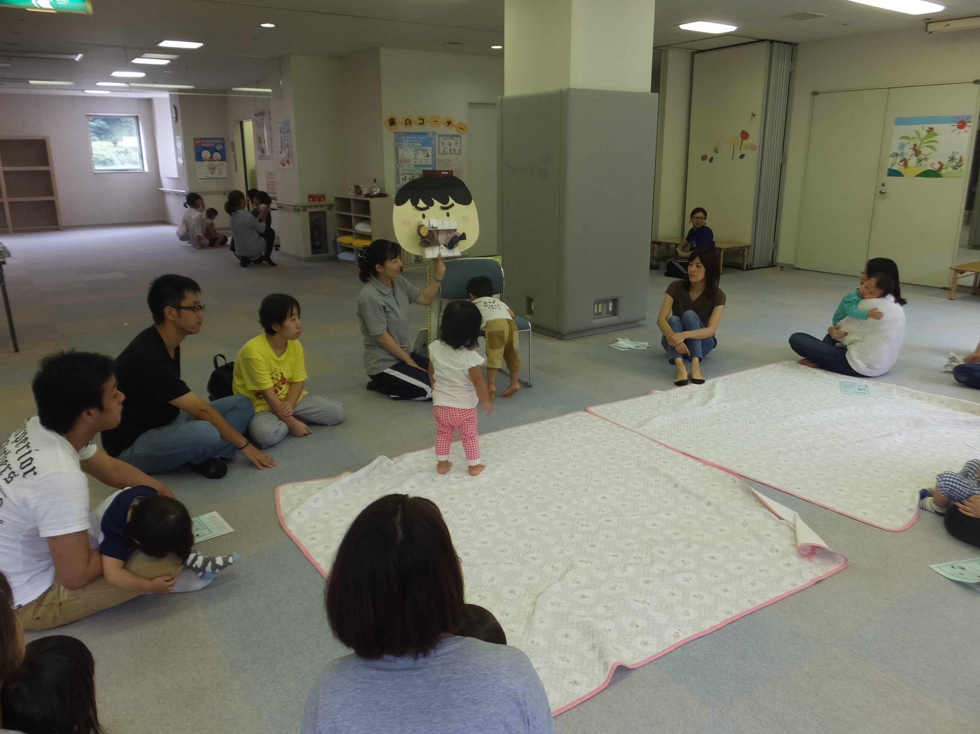

学童・思春期

食への興味や関心が深まり、自分が理解したことを積極的に試してみようとする時期
なので、「健康づくり」の基礎をつくる大切な時期です。また、思春期は、習得した知
識を応用して自分の健康や食生活に活かすことが望まれます。

取り組み方針

・自分（子ども）に適した食事内容を知り、その実践に努めます。
・家庭で食事をとる家庭を増やします。
・地域の（食生活面を重視した）育児支援の充実を図ります。
・家庭や学校等の地域における啓蒙の場の充実を図ります。
・（食生活に関する）相談の場の充実を図ります。
・自分（子ども）で噛むことの大切さ・虫歯予防法を実践できるよう、情報提供の
充実を図ります。

親子ふれあい料理教室

